螺旋轴卧式等离子熔覆案例
已经开发出一种专为螺旋轴设计的新型 PTA 焊接机。这种多功能机器不仅可以水平焊接，还可以垂直焊接。它是一种智能多功能工具，可以根据螺旋之间的距离进行定制。如果空间较小，则可使用低电流焊枪，而对于较大的空间，则使用高电流焊枪。

用于内PTA焊接的等离子焊枪效率高，可轻松到达焊接位置。这使其成为需要精密焊接的螺旋轴的理想选择。

螺旋轴外缘表面可采用水平或垂直工具焊接，两种方法都可行。然而，当焊接叶片压力侧时，垂直工具更合适。

这款 PTA 焊接机最显著的特点之一是无需预热或焊后解决方案。焊接过程包括固定工件、设置参数、启动编程，然后在焊接后将工件从夹具上取下。这节省了人力和物力资源，使焊接过程高效且经济高效。

总体而言，这款 PTA 焊接机是一款创新且高效的工具，彻底改变了螺旋轴的焊接工艺。其智能且多功能的设计使其成为各种焊接应用的理想选择。

新型螺旋轴 PTA 焊接机已在焊接行业引起轰动，为螺旋轴的精确高效焊接提供了解决方案。该机器能够进行水平和垂直方向的焊接，客户可以根据螺旋之间的距离选择合适的焊枪。

内PTA焊接所用的等离子焊枪是该机器的一大特色，可实现精准无误的焊接，可轻松到达焊接位置，不受任何阻碍，是需要精密焊接的螺旋轴的理想选择。

当焊接螺旋轴外缘表面时，水平和垂直工具选项均有效。然而，当焊接叶片的压力侧时，垂直工具更具适应性。这显示了该机器的多功能性，它可以轻松处理各种焊接情况。

此外，PTA 焊接工艺不需要预热或焊接后解决方案，使其成为一种非常高效且经济的选择。该过程包括固定工件、设置参数、启动编程以及焊接后从夹具上取下工件。这不仅节省了时间，而且还降低了焊接过程的总体成本。
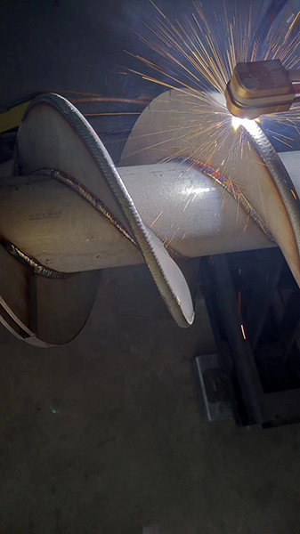 | 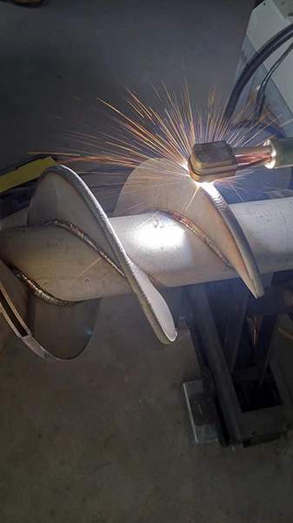
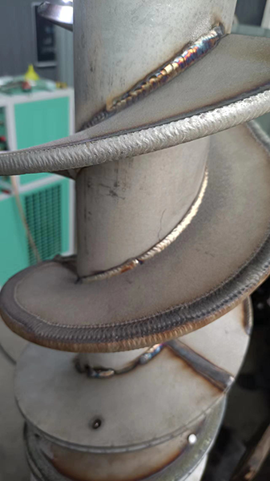 | 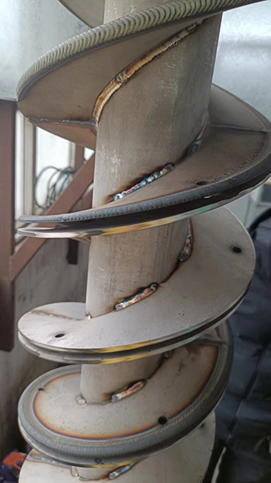
Youtube视频链接：https://www.youtube.com/watch?v=H67M4IS1N7k

